Anexo 11. Alertas incremento de amenaza bajo escenarios de cambio climático para las UFH de Cajibío, Cauca
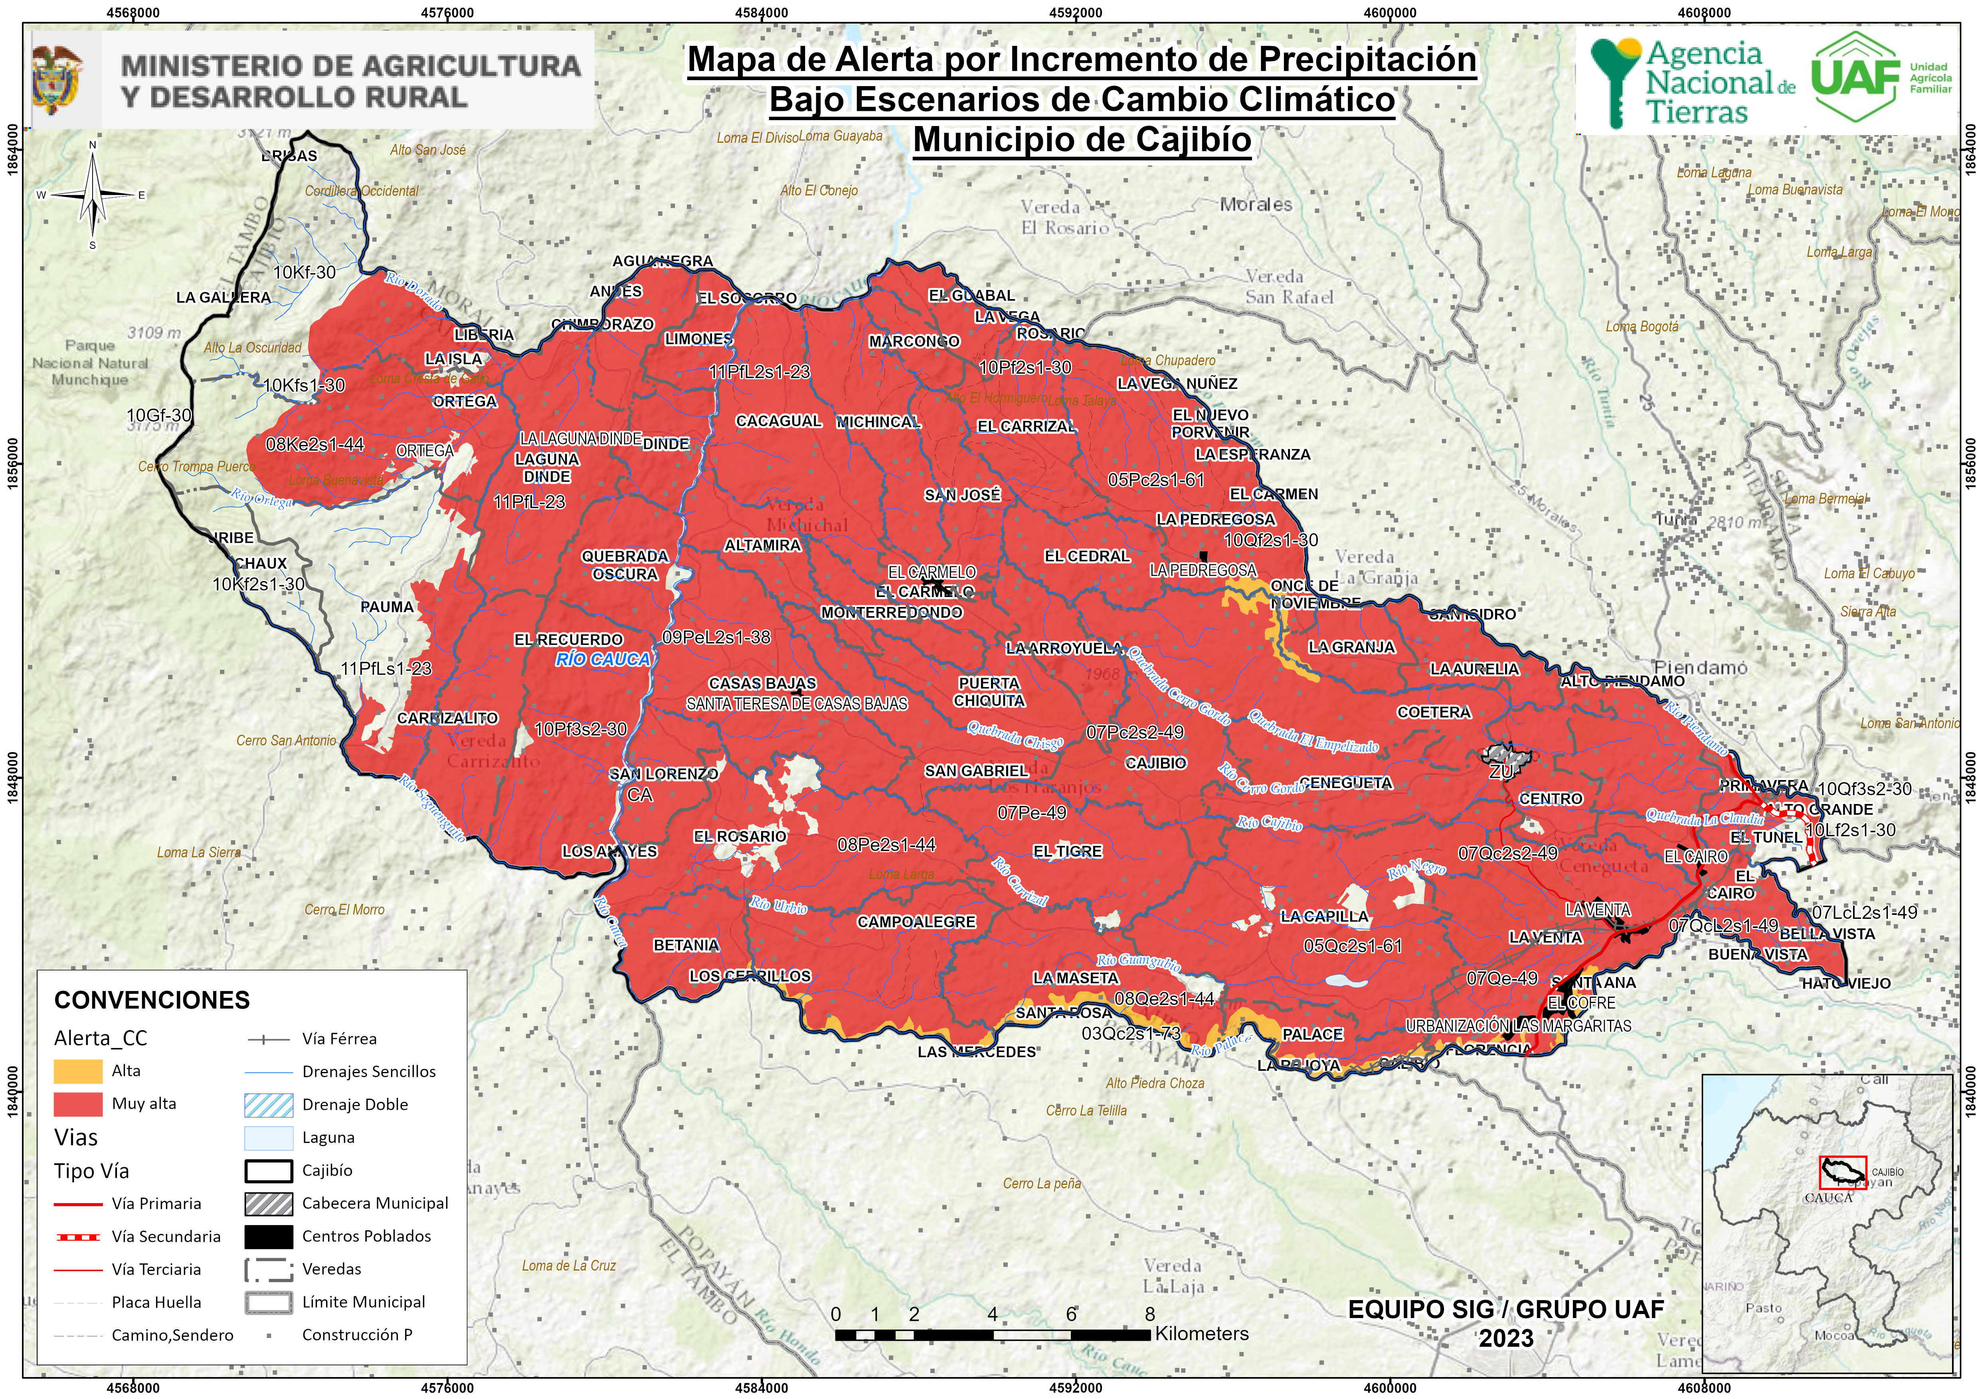
Tipo | UFH | Polígono | Amenaza | Escenario (pptn) | Alerta CC | Área (Ha)
3 | 03Qc2s1-73 | 1 | Media | 11% a 20% | Alta | 4,000
3 | 03Qc2s1-73 | 1 | Alta | 11% a 20% | Muy alta | 0,018
5 | 05Pc2s1-61 | 1 | Media | 11% a 20% | Alta | 5,740
5 | 05Pc2s1-61 | 1 | Alta | 11% a 20% | Muy alta | 262,969
5 | 05Pc2s1-61 | 2 | Media | 11% a 20% | Alta | 34,266
5 | 05Pc2s1-61 | 2 | Alta | 11% a 20% | Muy alta | 65,186
5 | 05Pc2s1-61 | 3 | Media | 11% a 20% | Alta | 67,479
5 | 05Pc2s1-61 | 3 | Alta | 11% a 20% | Muy alta | 177,650
5 | 05Pc2s1-61 | 4 | Media | 11% a 20% | Alta | 117,898
5 | 05Pc2s1-61 | 4 | Alta | 11% a 20% | Muy alta | 1482,948
5 | 05Qc2s1-61 | 1 | Media | 11% a 20% | Alta | 388,707
5 | 05Qc2s1-61 | 1 | Alta | 11% a 20% | Muy alta | 5566,176
5 | 05Qc2s1-61 | 1 | Muy alta | 11% a 20% | Muy alta | 11,584
5 | 05Qc2s1-61 | 1 | Media | 21% a 30% | Muy alta | 8,933
5 | 05Qc2s1-61 | 1 | Alta | 21% a 30% | Muy alta | 195,989
5 | 05Qc2s1-61 | 1 | Muy alta | 21% a 30% | Muy alta | 189,482
6 | 06Pd-55 | 1 | Alta | 11% a 20% | Muy alta | 0,002
6 | 06Pd-55 | 2 | Alta | 11% a 20% | Muy alta | 0,218
7 | 07LcL2s1-49 | 1 | Alta | 11% a 20% | Muy alta | 0,445
7 | 07LcL2s1-49 | 1 | Muy alta | 11% a 20% | Muy alta | 0,871
7 | 07Pc2s2-49 | 1 | Media | 11% a 20% | Alta | 0,001
7 | 07Pc2s2-49 | 1 | Alta | 11% a 20% | Muy alta | 1,007
7 | 07Pe-49 | 1 | Media | 11% a 20% | Alta | 21,482
7 | 07Pe-49 | 1 | Alta | 11% a 20% | Muy alta | 67,282
7 | 07Pe-49 | 2 | Media | -9% a 10% | Media | 107,618
7 | 07Pe-49 | 2 | Alta | -9% a 10% | Alta | 6,414
7 | 07Pe-49 | 2 | Media | 11% a 20% | Alta | 12,349
7 | 07Pe-49 | 2 | Alta | 11% a 20% | Muy alta | 3,055
7 | 07Pe-49 | 3 | Media | -9% a 10% | Media | 0,465
7 | 07Pe-49 | 3 | Alta | -9% a 10% | Alta | 59,622
7 | 07Pe-49 | 3 | Alta | 11% a 20% | Muy alta | 694,244
7 | 07Qc2s2-49 | 1 | Alta | 11% a 20% | Muy alta | 1,208
7 | 07Qc2s2-49 | 1 | Muy alta | 11% a 20% | Muy alta | 0,035
7 | 07Qc2s2-49 | 2 | Media | 11% a 20% | Alta | 0,810
7 | 07Qc2s2-49 | 2 | Alta | 11% a 20% | Muy alta | 1,071
7 | 07QcL2s1-49 | 1 | Alta | 11% a 20% | Muy alta | 0,002
7 | 07QcL2s1-49 | 1 | Muy alta | 11% a 20% | Muy alta | 0,017
7 | 07Qe-49 | 1 | Media | 11% a 20% | Alta | 1,017
7 | 07Qe-49 | 1 | Alta | 11% a 20% | Muy alta | 9,457
7 | 07Qe-49 | 2 | Media | 11% a 20% | Alta | 421,843
7 | 07Qe-49 | 2 | Alta | 11% a 20% | Muy alta | 93,632
7 | 07Qe-49 | 3 | Media | 11% a 20% | Alta | 40,025
7 | 07Qe-49 | 3 | Alta | 11% a 20% | Muy alta | 26,028
7 | 07Qe-49 | 4 | Media | 21% a 30% | Muy alta | 8,550
7 | 07Qe-49 | 4 | Alta | 21% a 30% | Muy alta | 19,472
7 | 07Qe-49 | 4 | Muy alta | 21% a 30% | Muy alta | 1,586
7 | 07Qe-49 | 5 | Media | 11% a 20% | Alta | 2,790
7 | 07Qe-49 | 5 | Alta | 11% a 20% | Muy alta | 728,646
7 | 07Qe-49 | 6 | Media | 11% a 20% | Alta | 0,006
7 | 07Qe-49 | 6 | Alta | 11% a 20% | Muy alta | 0,009
7 | 07Qe-49 | 7 | Alta | 11% a 20% | Muy alta | 0,052
7 | 07Qe-49 | 7 | Muy alta | 11% a 20% | Muy alta | 0,462
7 | 07Qe-49 | 8 | Media | 21% a 30% | Muy alta | 192,364
7 | 07Qe-49 | 8 | Alta | 21% a 30% | Muy alta | 1396,952
7 | 07Qe-49 | 8 | Muy alta | 21% a 30% | Muy alta | 0,463
7 | 07Qe-49 | 9 | Alta | 11% a 20% | Muy alta | 0,335
7 | 07Qe-49 | 9 | Muy alta | 11% a 20% | Muy alta | 0,214
8 | 08Ke2s1-44 | 1 | Alta | -9% a 10% | Alta | 0,246
8 | 08Ke2s1-44 | 2 | Alta | 11% a 20% | Muy alta | 0,060
8 | 08Ke2s1-44 | 3 | Alta | -9% a 10% | Alta | 1229,180
8 | 08Ke2s1-44 | 3 | Muy alta | -9% a 10% | Muy alta | 0,678
8 | 08Ke2s1-44 | 3 | Alta | 11% a 20% | Muy alta | 80,442
8 | 08Ke2s1-44 | 4 | Alta | -9% a 10% | Alta | 416,547
8 | 08Ke2s1-44 | 4 | Muy alta | -9% a 10% | Muy alta | 9,896
8 | 08Pe-44 | 1 | Media | 11% a 20% | Alta | 0,007
8 | 08Pe-44 | 2 | Media | 11% a 20% | Alta | 0,324
8 | 08Pe-44 | 2 | Alta | 11% a 20% | Muy alta | 0,824
8 | 08Pe-44 | 3 | Media | 11% a 20% | Alta | 1,973
8 | 08Pe-44 | 3 | Alta | 11% a 20% | Muy alta | 2,973
8 | 08Pe2s1-44 | 1 | Media | -9% a 10% | Media | 1855,189
8 | 08Pe2s1-44 | 1 | Alta | -9% a 10% | Alta | 5150,759
8 | 08Pe2s1-44 | 1 | Muy alta | -9% a 10% | Muy alta | 0,173
8 | 08Pe2s1-44 | 1 | Media | 11% a 20% | Alta | 172,078
8 | 08Pe2s1-44 | 1 | Alta | 11% a 20% | Muy alta | 4335,566
8 | 08Pe2s1-44 | 2 | Alta | 11% a 20% | Muy alta | 0,070
8 | 08Pe2s1-44 | 2 | Muy alta | 11% a 20% | Muy alta | 0,093
8 | 08Pe2s1-44 | 3 | Alta | -9% a 10% | Alta | 256,345
8 | 08Pe2s1-44 | 3 | Muy alta | -9% a 10% | Muy alta | 4,810
8 | 08Pe2s1-44 | 3 | Alta | 11% a 20% | Muy alta | 82,767
8 | 08Pe2s1-44 | 3 | Muy alta | 11% a 20% | Muy alta | 0,258
8 | 08Pe2s1-44 | 4 | Alta | -9% a 10% | Alta | 546,400
8 | 08Pe2s1-44 | 4 | Muy alta | -9% a 10% | Muy alta | 24,399
8 | 08Qe2s1-44 | 1 | Media | 11% a 20% | Alta | 194,091
8 | 08Qe2s1-44 | 1 | Alta | 11% a 20% | Muy alta | 799,240
9 | 09PeL2s1-38 | 1 | Media | -9% a 10% | Media | 287,273
9 | 09PeL2s1-38 | 1 | Alta | -9% a 10% | Alta | 488,978
9 | 09PeL2s1-38 | 1 | Media | 11% a 20% | Alta | 88,709
9 | 09PeL2s1-38 | 1 | Alta | 11% a 20% | Muy alta | 104,868
10 | 10Pf2s1-30 | 1 | Baja | 11% a 20% | Media | 0,025
10 | 10Pf2s1-30 | 1 | Media | 11% a 20% | Alta | 2192,616
10 | 10Pf2s1-30 | 1 | Alta | 11% a 20% | Muy alta | 2251,107
10 | 10Pf2s1-30 | 2 | Media | -9% a 10% | Media | 0,448
10 | 10Pf2s1-30 | 2 | Alta | -9% a 10% | Alta | 0,524
10 | 10Pf2s1-30 | 3 | Media | -9% a 10% | Media | 19,521
10 | 10Pf2s1-30 | 3 | Alta | -9% a 10% | Alta | 31,677
10 | 10Pf2s1-30 | 3 | Muy alta | -9% a 10% | Muy alta | 0,795
10 | 10Pf3s2-30 | 1 | Media | -9% a 10% | Media | 870,584
10 | 10Pf3s2-30 | 1 | Alta | -9% a 10% | Alta | 2090,699
10 | 10Pf3s2-30 | 1 | Media | 11% a 20% | Alta | 459,428
10 | 10Pf3s2-30 | 1 | Alta | 11% a 20% | Muy alta | 835,934
10 | 10Qf2s1-30 | 1 | Media | 11% a 20% | Alta | 100,394
10 | 10Qf2s1-30 | 1 | Alta | 11% a 20% | Muy alta | 94,466
10 | 10Qf2s1-30 | 2 | Media | 11% a 20% | Alta | 238,275
10 | 10Qf2s1-30 | 2 | Alta | 11% a 20% | Muy alta | 277,059
10 | 10Qf2s1-30 | 2 | Media | 21% a 30% | Muy alta | 70,186
10 | 10Qf2s1-30 | 2 | Alta | 21% a 30% | Muy alta | 170,734
10 | 10Qf2s1-30 | 2 | Muy alta | 21% a 30% | Muy alta | 11,772
10 | 10Qf3s2-30 | 1 | Media | 21% a 30% | Muy alta | 0,923
10 | 10Qf3s2-30 | 1 | Alta | 21% a 30% | Muy alta | 7,485
10 | 10Qf3s2-30 | 1 | Muy alta | 21% a 30% | Muy alta | 2,820
11 | 11PfL-23 | 1 | Alta | -9% a 10% | Alta | 25,594
11 | 11PfL-23 | 1 | Muy alta | -9% a 10% | Muy alta | 3,177
11 | 11PfL-23 | 2 | Media | -9% a 10% | Media | 1000,130
11 | 11PfL-23 | 2 | Alta | -9% a 10% | Alta | 2609,816
11 | 11PfL-23 | 2 | Muy alta | -9% a 10% | Muy alta | 30,710
11 | 11PfL-23 | 2 | Media | 11% a 20% | Alta | 49,367
11 | 11PfL-23 | 2 | Alta | 11% a 20% | Muy alta | 520,911
11 | 11PfL-23 | 2 | Muy alta | 11% a 20% | Muy alta | 1,484
11 | 11PfL2s1-23 | 1 | Media | -9% a 10% | Media | 6,300
11 | 11PfL2s1-23 | 1 | Alta | -9% a 10% | Alta | 16,293
11 | 11PfL2s1-23 | 2 | Baja | -9% a 10% | Baja | 0,539
11 | 11PfL2s1-23 | 2 | Media | -9% a 10% | Media | 751,912
11 | 11PfL2s1-23 | 2 | Alta | -9% a 10% | Alta | 685,412
11 | 11PfL2s1-23 | 2 | Media | 11% a 20% | Alta | 415,506
11 | 11PfL2s1-23 | 2 | Alta | 11% a 20% | Muy alta | 1010,357
11 | 11PfLs1-23 | 1 | Media | -9% a 10% | Media | 2,373
11 | 11PfLs1-23 | 1 | Alta | -9% a 10% | Alta | 24,861
11 | 11PfLs1-23 | 2 | Media | -9% a 10% | Media | 0,419
11 | 11PfLs1-23 | 2 | Alta | -9% a 10% | Alta | 65,829
11 | 11PfLs1-23 | 2 | Muy alta | -9% a 10% | Muy alta | 17,398
11 | 11PfLs1-23 | 3 | Media | -9% a 10% | Media | 1,902
11 | 11PfLs1-23 | 3 | Alta | -9% a 10% | Alta | 82,967
11 | 11PfLs1-23 | 3 | Muy alta | -9% a 10% | Muy alta | 18,068
11 | 11PfLs1-23 | 4 | Media | -9% a 10% | Media | 1,915
11 | 11PfLs1-23 | 4 | Alta | -9% a 10% | Alta | 38,351
11 | 11PfLs1-23 | 4 | Muy alta | -9% a 10% | Muy alta | 2,705

